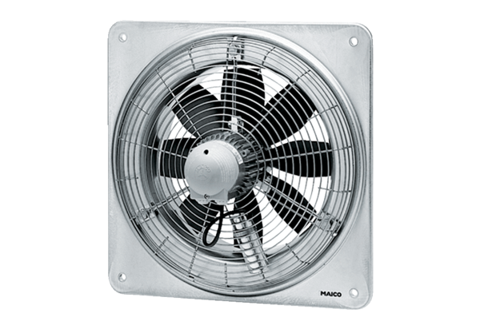Aksijalni zidni ventilator DZQ 50/4 BJedinica za pakiranje: 1 komAsortiman: C
Broj artikla: 0083.0062Proizvođač: MAICO

